

**OPEN SESAME**

**Projet IOT**

Master 2 SII

**Encadrants**

CUVILLIER Gabriel

BISGAMBIBLIA Paul-Antoine

**Étudiants**

Raya Vaca Carlos Alberto

[carlosraya10@gmail.com](mailto:carlosraya10@gmail.com)

Octobre 2015

SOMMAIRE

INTRODUCTION 3

**OBJECTIFS** 3

**ANALYSE DE L’EXISTANT** 4

**LE PÉRIMÈTRE** 4

EXPRESSIONS DES BESOINS 5

**BESOINS FONCTIONNELS** 5

**BESOINS NON- FONCTIONNELS** 5

CONTRAINTES 6

**COÛTS** 6

**DELAIS ET VERSIONS** 6

**AUTRES** 6

**ALIMENTATION** 7

DÉROULEMENT DU PROJET 7

**PLANIFICATION** 7

**COMMUNICATION** 8

**COMPLEXITE** 9

**PLAN DE V&V PRÉVU ET DOCUMENTATION** 10

WEBOGRAPHIE 11

TABLE DE FIGURES 11

**INTRODUCTION**

Dans le cadre de notre formation Master 2 « Systèmes d’informations et internet » de l’Université de Corse « Pasquale Paoli », un projet de développement IOT appelé « OPEN SESAME » (qu’en français ça veut dire « SESAME, OUVRE-TOI » et défini dans ce document avec l’abréviation OnSee) est effectué par un étudiant afin de mettre en pratique les connaissances acquises au cours de la formation.

Actuellement, la plus part du monde vit dans une rutine de « maison 🡪 travail/études 🡪 maison » et vice-versa, ce qui fait prospérer un rythme de vie très rapide et parfois stressant. Quand on quitte la maison, parfois on oublie de fermer la porte ou on n’est pas sûr si on l’a fermé et on est obligé de retourner à pour vérifier si on l’a bien fermé, ce qui nous prends parfois quelques minutes importantes de notre jour, c’est dans ce cas où le projet OnSee se met en œuvre.

**OBJECTIFS**

*OpenSesame* a pour objectif de créer une application mobile et un site Web pour envoyer des alertes quand la personne quitte sa maison et laisse la porte ouverte, en ce cas-là, la personne va recevoir immédiatement une alerte dans son mobile en lui informant que la porte de la maison n’a pas été fermée. L’application mobile va permettre aussi de vérifier dans n’importe quel moment et n’importe où si la porte est ouverte ou fermée, ce qui peut fonctionner en tant qu’un système d’alerte de vol. OnSee ne va pas gérer la fermeture ou l’ouverture de la porte à distance dans sa première version.

**ANALYSE DE L’EXISTANT**

Dans le marché international n’existe pas une application si simple et fonctionnelle que OnSee*,* néanmoins, ils existent d’autres application qui permettent de fermer et ouvrir la porte à distance et même de regarder la porte à l’aide d’une caméra comme Gogogate, MyDoorOpener Elite, GarageMate, etc., mais ces application sont chères et nécessitent une installation spéciale de matériel (moteurs, cameras) dans la maison.

**LE PÉRIMÈTRE**

*OpenSesame* s’adresse aux personnes avec un budget réduit, puisque on ne va pas ouvrir ou fermer la porte à distance, on n’aura pas besoin d’installer des moteurs ou des caméras. OnSee est pensé pour les employeurs et les étudiants qui n’ont pas nécessairement un problème de mémoire mais qui oublient parfois de fermer la porter en quittant la maison, et même l’application est tellement simple à utiliser que les personnes âgées qui souffrent quelque problème de perte de la mémoire peuvent s’en servir.

OnSee paraît une application simple par rapport aux autres applications du marché, mais c’est sa simplicité et son bas prix qui va la rendre plus populaire parmi les applications plus complexes adressées à un public plus particulier (personnes avec un système automatisé installé dans leur maison).

**EXPRESSIONS DES BESOINS**

Les outils à utiliser pour la réalisation du projet OnSee sont les suivants :

* Matériel :
  + Un dispositif Arduino.
  + Un bouton/switch compatible avec Arduino.
  + Détecteur d’ouverture de porte.
  + Un Ethernet Shield compatible avec Arduino.
  + Un téléphone portable (Android).
* Logiciel :
  + Un serveur Web.
  + Un site Web.
  + Une application mobile (Android).
  + Une connexion Internet.

On pourrait résumer les besoins de la façon suivante :

**BESOINS FONCTIONNELS**

* Envoyer une alerte quand la porte est ouverte ou fermée.
* Consulter l’état de la porte en temps réel.

**BESOINS NON- FONCTIONNELS**

* Réduire la consommation énergétique.
* Permettre d’arrêter le système d’alertes.

**CONTRAINTES**

**COÛTS**

Le projet OnSee est un projet pensé pour la plupart des personnes avec un budget réduit. L’application Android sera gratuite, cependant, il est nécessaire d’avoir le dispositif Arduino avec son capteur et son Ethernet Shield y compris un téléphone portable personnel avec système d’exploitation Android.

Les coûts actuels du matériel dans la boutique virtuelle de Semageek sont les suivants :

* Dispositif Arduino : 19€50. [6]
* Bouton/switch compatible avec Arduino: 1€. [9]
* Détecteur d’ouverture de porte : 9€. [7]
* Téléphone portable (Android) : Cela dépend du goût personnel. Le portable moins cher compatible avec OnSee sur le site officiel du magasin *fnac* est de : 45€. [8]

Par ailleurs, le serveur Web, le site Web et l’application mobile sont gratuits pour le client.

Pour le reste, le prix de la connexion Internet change selon le pays et l’operateur du service.

**DELAIS ET VERSIONS**

Une première version qui va utiliser juste un capteur pour connaitre l’ouverture et fermeture de la porte ainsi que l’affichage des donnes dans le site Web et dans l’application Android pense se terminer mi-novembre 2015.

La deuxième version qui va nous permettre aussi de connaitre l’état actuel de la serrure est estimée pour la fin du mois de novembre, néanmoins, il y aura un ou deux prototypes en version Beta pour tester le projet avant sa version définitif.

Si possible, la troisième version va offrir la possibilité de prendre une photo avec une caméra connecte à l’Arduino pour savoir qui a ouvert ou fermé la porte.

**AUTRES**

Une installation du dispositif physique Arduino devra aussi se faire pour la partie de l’utilisateur en suivant les instructions détaillées sur le manuel d’installation.

**ALIMENTATION**

L’Arduino et leurs capteurs peuvent être alimentés par deux voies : [10]

* Connexion USB (de 5 V).
* Jack d’alimentation (une pile de 9 V ou un source d’entre 7 – 12 V).

L’intensité maximale que l’Arduino peut donner aux capteurs est de 1A, mais on une longue utilisation peut abimer la plaque, on va donc recommander 800 mA.

Un étude de l’utilisation énergétique réelle sera à étudier.

**DÉROULEMENT DU PROJET**

**PLANIFICATION**

Le déroule ment du projet a cinq grandes étapes :

1. La première étape est l’analyse des serrures pour trouver meilleur façon d’adapter le dispositif à la porte de telle façon que ça soit discret à la vue du client.
2. La deuxième étape consiste à détecter l’ouverture et fermeture de la porte et adapter le bouton ou un autre capteur à la serrure pour connaitre quand est ouverte ou fermée.
3. Postérieurement, on commence programmer le code Arduino pour gérer les alertes de l’ouverture et la fermeture de la porte.
4. La quatrième étape comprend la création d’un point de communication entre le dispositif Arduino et le serveur Web qui va stocker les données reçus avec une connexion filière. Les données seront définies pour l’ouverture ou la fermeture de la porte où il se trouve installé le dispositif Arduino.
5. Ensuite, l’application mobile va se connecter au serveur Web via Wi-Fi pour récupérer les données (déclenchées en tant qu’alertes sur le téléphone portable).
6. A la fin, l’utilisateur aura l’option de vérifier depuis son portable si la porte est ouverte ou ferme en temps réel.

**COMMUNICATION**

D’abord il y aura une application de client web Arduino qui va lire les valeurs des capteurs connectés et va les envoyer jusqu’au serveur web (avec l’aide de l’Ethernet Shield) grâce à une application codée en PHP et MySQL qui va gérer les requêtes POST envoyées au serveur.

La visualisation des données dans un site web va être possible grâce à une application PHP/Javascript (possiblement on va utiliser un Framework JS pour cette tache) qui va afficher les valeurs stockés dans la base de données. Cela va aussi permettre de naviguer aux données du passé pour observer le comportement des capteurs.

Le dispositif Android va récupérer les données par Wi-Fi grâce à une requête SQL au serveur en utilisant HttpPost, après il va transformer les données au type String dans un fichier JSON duquel on va s’en servir pour montrer les données qu’on aura besoin.

Les données sensibles vont être soumises à chiffrage.

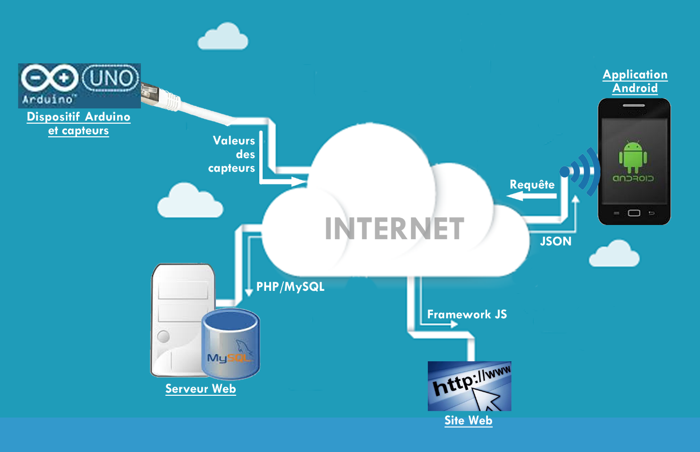

Figure 1-Communication des dispositifs

**COMPLEXITE**

|  |  |  |
| --- | --- | --- |
| ID | LABEL | COMPLEXITE |
| 01 | Eléments | 3 |
| 02 | Mode de communication M2M | 4 |
| 03 | Utilisation de Web Service | 3 |
| 04 | Développement d'une application mobile (IHM) | 4 |
| 05 | Développement d'un site web (IHM) | 3 |
| 06 | Base de données | 1 |
| 07 | Traitement des données | 3 |
| 08 | Gestion énergétique | 4 |
| 09 | Interaction avec l'environnement |  |
| 10 | Déplacement |  |
| 11 | Intelligence Artificielle |  |
| 12 | Gestionnaire de version | 1 |
| 13 | Qualité du code | 3 |
| 14 | Documentation | 3 |
| 15 | Etude de marché | 3 |
| 16 | Choix technologiques | 5 |
| 17 | Identification |  |
| 18 | Optimisation des éléments choisis | 1 |
| COMPLEXITE TOTALE | | 41 |

**PLAN DE V&V PRÉVU ET DOCUMENTATION**

Avant du lancement de la version finale 1.0, plusieurs versions Beta vont se tester pour connaître leur fonctionnement avec le moyen physique et logique de OnSee.

Postérieurement à l’analyse de son comportement, on fera une amélioration significative pour rendre l’interaction de l’application plus facile et l’installation du dispositif plus simple.

Les produits livrables sont les suivants :

* Un serveur Web.
* Un site Web.
* Une application mobile (Android).
* Le dispositif Arduino avec son capteur adaptable pour son installation à la porte.
* Un rapport du projet *OpenSesame*.
* Un manuel d’utilisateur pour son installation et utilisation (compris dans le rapport).
* Un prototype du projet.

**WEBOGRAPHIE**

[1] <https://www.arduino.cc/en/Products/Compare>

[2] https://www.arduino.cc/en /Button

[3] http://www.toutpourmanager.com/cahier-charges-solution-logicielle/

[4] <http://www.playstore.com/>

[5] http://www.developpez.net/forums/d801557/general-developpement/alm/methodes/distinguer-l-expression-besoins-fonctionnels-non-fonctionnels/

[6] <http://boutique.semageek.com/>

[7] <https://hackspark.fr/fr/433mhz-wireless-door-sensor-door-switch.html>

[8] <http://www.fnac.com/Telephone-mobile-sans-abonnement/f104/w-4>

[9] <http://www.aliexpress.com/>

[10] <http://www.educachip.com/alimentar-arduino/>

**TABLE DE FIGURES**

Figure 1-Communication des dispositifs 8